Ámbito ☑  Aplicación | Nombre ☑  YA9B5K-GMM MAPEADOR MEXICO V1.0.0
Creado por ☑  José Luis García Díaz |  | Fecha Última Actualización ☑  2013-01-22 | Nº de versión ☑  1.0.0 | País ☑  México

Definición

Código: ☑ | P008 |  | Nombre: ☑ | Catálogo de contratación |  | Tipo de Ventana: | web |  | Componente Nuevo/Mod.: ☑ | Nvo

Descripción: ☑ | Pantalla encargada de gestionar la contratación para el sistema Mapeador México.

Lay-Out

Información Contenida: ☑
ID | Nombre | Descripción del Campo | Nombre de la Etiqueta | Tipo de Control | Longitud | Editable  (S/N) | Formato | Máscara de  Captura / Despliegue | Valor x  Defecto
C001 | Título | Título de la pantalla. | Título | Etiqueta |  | N | Alfabético |  | ‘Catálogo de contratación’
C002 | Canal de entrada | Entrada para seleccionar el canal de entrada, parámetro de una contratación. | Canal de entrada | Combobox |  | N | Alfanumérico |  | Sin selección
C003 | Cliente | Entrada para seleccionar el cliente, parámetro de una contratación. | Cliente | Combobox |  | N | Alfanumérico |  | Sin selección
C004 | Producto | Entrada para seleccionar el Producto, parámetro de una contratación. | Producto | Combobox |  | N | Alfanumérico |  | Sin selección
C005 | Canal de salida | Entrada para seleccionar el Canal de salida. | Canal de salida | Combobox |  | N | Alfanumérico |  | 1.-En caso de nueva contratación:  Sin selección.  2.- En caso de contratación existente en BD:  Selección del canal de salida que tiene la contratación seleccionada.
C006 | Limpiar | Botón para restablecer valores por defecto del formulario de edición contratación y tabpanel. | Limpiar | Botón |  | N
C007 | Guardar | Botón para guardar información de una contratación | Guardar | Botón |  | N
C008 | Eliminar | Botón para eliminar de BD información de una contratación seleccionada. | Eliminar | Botón |  | N
C009 | Consultar | Botón para consultar en BD la información de una contratación seleccionada. | Consultar | Botón |  | N
C010 | TabPanel | TabPanel para mostrar N número de paneles -C011- según reportes tenga una contratación seleccionada. |  | TabPanel |  | N |  |  | N numero de paneles según reportes tenga la contratación seleccionada.
C011 | Panel | Panel que muestra un formulario para configurar un reporte. | Nombre del tipo de reporte | Panel |  | N |  |  | 1.- En caso de nueva contratación:  Panel con formulario limpio  2.- En caso de contratación existente en BD:  Panel con formulario con la información configurada del reporte seleccionado.
C012 | Mapa | Entrada para seleccionar el Mapa que aplicara al reporte, parámetro de la configuración de un reporte. | Mapa | Combobox |  | N | Alfanumérico |  | 1.- En caso de nueva configuración:  Sin selección  2.- .- En caso de una configuración existente en BD:  Selección del mapa configurado para el reporte en turno.
C013 | Descripción del Mapa Seleccionado | Display para mostrar la descripción del mapa seleccionado en C012 | Mapa | Etiqueta |  | N | Alfanumérico |  | Vacio
C014 | Notificaciones | Etiqueta que indica la sección para configurar las notificaciones. | Notificaciones | Etiqueta |  | N | Alfabético |  | ‘Notificaciones’
C015 | radiobuttonSi | Componente para seleccionar en caso de requerir notificación. | Sí | radiobutton |  | N |  |  | Sin selección
C016 | radiobuttonNo | Componente para seleccionar en caso de no algún requerir notificación. | No | radiobutton |  | N |  |  | Sin selección
C017 | usuario | Componente para seleccionar usuarios que recibirán notificación. | Usuario | Combobox |  | N | Alfabético |  | Sin selección
C018 | Usuarios que reciben notificación | Componente para mostrar usuarios que recibirán notificación. | Usuarios que reciben notificación | Listbox |  | S | Alfabético |  | 1.- En caso de nueva configuración:  Vacio  2.- .- En caso de configuración existente en BD:  Lista de usuarios correspondiente a la configuración.
C019 | Notificación en caso de error | Etiqueta que indica la sección para configurar las notificaciones en caso de error en el mapeo. | Notificación en caso de error | Etiqueta |  | N | Alfabético |  | ‘Notificación en caso de error’
C020 | Mensaje en caso de error | Entrada para seleccionar el mensaje de error que será enviado en caso de ocurrir un error en el mapeo. | Mensaje | Combobox |  | N | Alfanumérico |  | 1.- En caso de nueva configuración:  Sin selección  2.- .- En caso de configuración existente en BD:  Selección del mensaje que tiene el reporte seleccionado.
C021 | Descripción del mensaje seleccionado en caso de error. | Display para mostrar la descripción del mensaje seleccionado en C020 | Descripción de mensaje | Etiqueta |  | N | Alfanumérico |  | Vacio
C022 | Notificación en caso de no requerir mapeo | Etiqueta que indica la sección para configurar las notificaciones en caso de error y no requerir mapeo | Notificación en caso de no requerir mapeo | Etiqueta |  | N | Alfabético |  | ´ Notificación en caso de no requerir mapeo ´
C023 | Mensaje en caso de no mapeo. | Entrada para seleccionar el mensaje de no mapeo que será enviado en caso de ocurrir un error en la recepción del archivo de entrada y que este no requiera mapeo. | Mensaje | Combobox |  | N | Alfanumérico |  | 1.- En caso de nueva configuración:  Sin selección  2.- .- En caso de configuración existente en BD:  Selección del mensaje que tiene el reporte seleccionado.
C024 | Descripción del mensaje seleccionado en caso de no mapeo | Display para mostrar la descripción del mensaje seleccionado en C023 | Descripción de mensaje | Etiqueta |  | N | Alfanumérico |  | Vacio

Especificación
3.1 Validaciones y Dependencias entre Campos:

Código | ID Lay-Out | Forma de Validación | Dependencia
V001 | C007 | El botón de Guardar no se activa si no existe información en los tres componentes tipo combox para la selección de Contrato | C002,C003,C004
V002 | C008 | El botón de Eliminar no se activa si no hay información en los tres componentes tipo combox para la selección de Contrato, de un contrato existente en BD | C002,C003,C004
V003 | C009 | El tabpanel no se muestra si no existe información en los tres componentes tipo combox para la selección de Contrato | C002,C003,C004
V004 | C005 | El combobox no muestra ninguna selección si no existe información en los tres componentes tipo combox para la selección de Contrato | C002,C003,C004

3.2 Acciones/Eventos/Funciones

Código | ID Lay-Out | Nombre del Evento | Descripción
E001 | C002 | Selección de canal de entrada | Al hacer clic sobre el combobox se despliega una lista de canales correspondientes al catálogo canal, esta lista permite seleccionar con otro clic la información que servirá como parámetro de una contratación, después de la selección, se debe cerrar la lista mostrada.
E002 | C003 | Selección de cliente | Al hacer clic sobre el combobox se despliega una lista de clientes correspondientes al catálogo clientes, esta lista permite seleccionar con otro clic la información que servirá como parámetro de una contratación, después de la selección, se debe cerrar la lista mostrada.
E003 | C004 | Selección de producto | Al hacer clic sobre el combobox se despliega una lista de productos correspondientes al catálogo productos, esta lista permite seleccionar con otro clic la información que servirá como parámetro de una contratación, después de la selección, se debe cerrar la lista mostrada.
E004 | C005 | Selección de canal de salida | Al hacer clic sobre el combobox se despliega una lista de canales correspondientes al catálogo canal, esta lista permite seleccionar con otro clic la información que servirá como parámetro para determinar la ruta de los archivos mapeados de una contratación, después de la selección, se debe cerrar la lista mostrada.
E005 | C006 | Limpiar pantalla Catálogo de contratación. | Al hacer clic sobre el botón Limpiar, se restablecerán los valores por defecto de toda la pantalla Catálogo de contratación.
E006 | C007 | Guardar contratación | Al hacer clic sobre el botón Guardar, se solicita confirmación del evento de guardado de información.
E007 | C007 | Confirmación para Guardar contratación | Si se confirma el evento de guardado de datos E006, se guarda la información de la contratación existente en pantalla, ya sea un contrato nuevo o modificado.  Se guarda evento y estatus del proceso en bitácora de BD.
E008 | C007 | Notificación del proceso de guardar contratación. | Después de terminada la ejecución el evento E007, se procederá a informar si dicho proceso se realizó o no exitosamente.
E009 | C008 | Eliminar contratación | Al hacer clic sobre el botón Eliminar, se solicita confirmación del evento de eliminado de información.
E010 | C008 | Confirmación para Eliminar contratación | Si se confirma el evento de eliminado de datos E009, se realizara borrado físico de la contratación seleccionada. Se guarda evento y estatus del proceso en bitácora de BD.
E011 | C008 | Notificación del proceso de eliminar contratación | Después de terminada la ejecución del evento E010, se procederá a informar si dicho proceso se realizó o no exitosamente.
E012 | C009 | Consultar contratación | Al hacer clic sobre el botón Consultar, se consulta la información de la contratación seleccionada y se presenta en pantalla, ya sea un contrato nuevo o modificado.
E013 | C009 | Notificación del proceso de consultar contratación. | Después de terminada la ejecución del evento E012, de ser una contrato nuevo se notificará al usuario.
E014 | C011 | Configuración de un reporte. | Al hacer clic sobre la pestaña del panel, dentro del panel se muestra un formulario para la configuración del reporte y la pestaña del panel se colorea de forma distinta a las demás pestañas para hacer la distinción.
E015 | C012 | Selección del mapa a aplicar sobre el reporte. | Al hacer clic sobre el combobox se despliega una lista de mapas correspondientes al catálogo mapas, esta lista permite seleccionar con otro clic la información que servirá como parámetro de la configuración del reporte, después de la selección, se debe cerrar la lista mostrada y se debe mostrar la descripción del mapa seleccionado en C013.
E016 | C015 | Solicitar notificación | Al hacer clic sobre el radiobutton:  1.-Si está activo el radiobutton C015, se desactiva.  2.-Si no está activo el radiobutton C015, se activa y se desactiva el componente C016
E017 | C016 | No solicitar notificación | Al hacer clic sobre el radiobutton:  1.-Si está activo el radiobutton C016, se desactiva.  2.-Si no está activo el radiobutton C016, se activa y se desactiva el componente C015
E018 | C017 | Selección del usuario que recibe notificación. | Al hacer clic sobre el combobox se despliega una lista de usuarios correspondientes al catálogo usuarios, esta lista permite seleccionar con otro clic la información que servirá como parámetro de la configuración del reporte, después de la selección, se debe cerrar la lista mostrada y se debe agregar al usuario seleccionado en la lista del componente C018.
E019 | C018 | Quitar nombre de usuario del listado que van a recibirán notificación. | Al hacer doble clic sobre algún usuario que se encuentre dentro del componente C018, este se debe quitar del listado C018.
E020 | C020 | Selección del mensaje para el caso de error. | Al hacer clic sobre el combobox se despliega una lista de nombre de mensajes correspondientes al catálogo mensajes, esta lista permite seleccionar con otro clic la información que servirá como parámetro de la configuración del reporte, después de la selección, se debe cerrar la lista mostrada y se debe mostrar la descripción del mensaje en el componente C021.
E021 | C023 | Selección del mensaje para el caso de no mapeo. | Al hacer clic sobre el combobox se despliega una lista de nombre de mensajes correspondientes al catálogo mensajes, esta lista permite seleccionar con otro clic la información que servirá como parámetro de la configuración del reporte, después de la selección, se debe cerrar la lista mostrada y se debe mostrar la descripción del mensaje en el componente C024.

3.3 Variables de la Ventana

Código | ID Lay-Out | Código Evento/Función Ventana | Ámbito | Tipo | Nombre

Archivos/Funciones/Procesos Externos

Código | ID Lay-Out | Nombre | Ubicación | Observaciones

Diseno

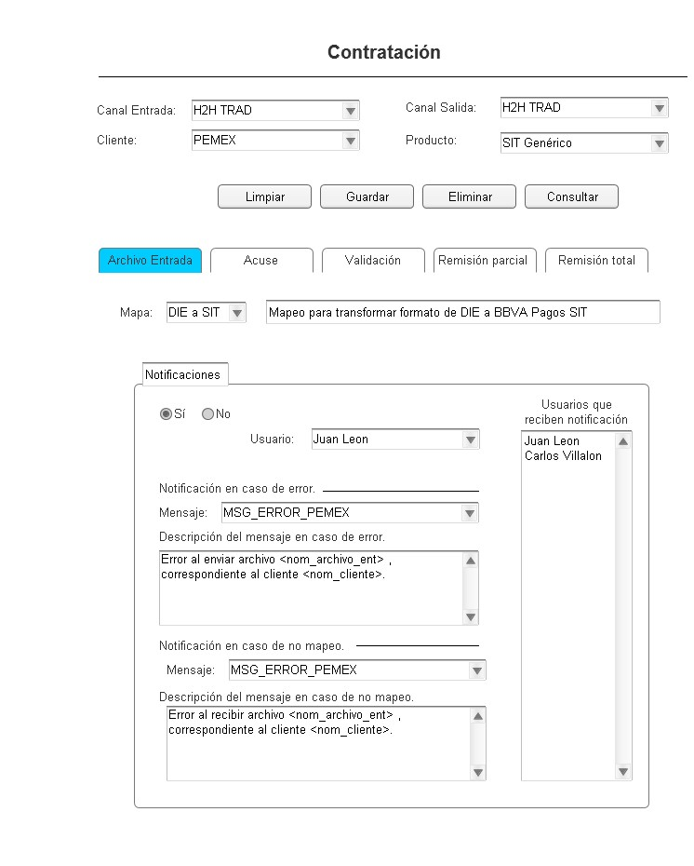

Control de versiones ☑

Nº Versión | Fecha | Autor Modificación | Descripción
1.0.0 | 2013-01-22 | José Luis García Díaz. | Creación del documento.

Observaciones

Para el componente C011 –Panel- se mostrará en pantalla, N numero de paneles según reportes tenga asignados el contrato seleccionado nuevo ó a modificar, y cada uno de ellos tendrá el mismo tipo de formulario para configurar el reporte.

